ZÁPIS
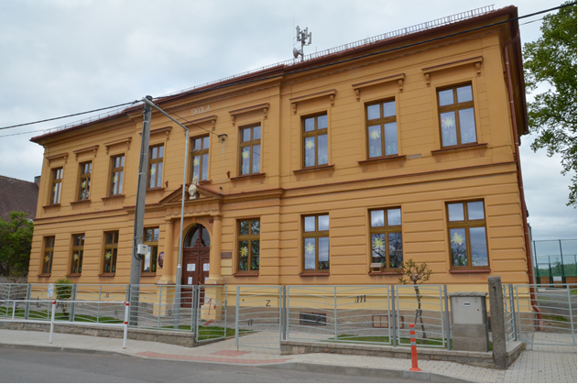
MATEŘSKÁ ŠKOLA

10. května 2021 8. 00 - 15. 00 hodin

Zákonní zástupci, kteří přijdou k zápisu dítěte k předškolnímu vzdělávání, s sebou přinesou:
- přihlášku dítěte k předškolnímu vzdělávání vyplněnou a podepsanou
oběma zákonnými zástupci (rodiči) dítěte
- rodný list dítěte
- evidenční list s vyjádřením lékaře
- občanský průkaz-cizinci předloží potvrzení o povolení k trvalému pobytu
na dobu delší než 90 dnů
Evidenční list a přihlášku dítěte k předškolnímu vzdělávání si mohou rodiče vyzvednout přímo v mateřské škole nebo základní škole, či stáhnout z webových stránek školy www.skolasuchodol.eu.

